Дети в вашу семью

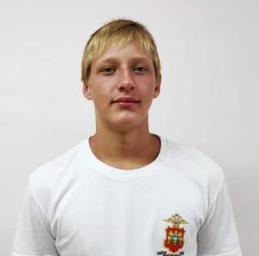 | Виталий, 17 лет  доброжелательный, улыбчивый, подвижный подросток. Увлекается футболом, настольными и компьютерными играми, любит трудиться. Со сверстниками поддерживает бесконфликтные отношения, есть постоянные друзья. отзывчив на просьбы, хороший помощник во всех делах. Нормы и правила поведения соблюдает.

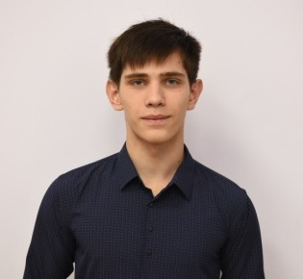 | Александр, 17 лет  Активный, добрый, неконфликтный мальчик, со сверстниками общителен, идет на контакт со взрослыми, относится к ним уважительно. Любит заниматься спортом, рисовать. Принимает активное участие в культурно-массовых мероприятиях.
Подробную информацию о детях можно узнать в отделе опеки и попечительства над несовершеннолетними, материнства и детства управления социальной защиты населения администрации Чернянского района по адресу:
Белгородская область, Чернянский район, п. Чернянка, пл. Октябрьская, д. 6, кабинет 35
Контактный телефон специалиста опеки и попечительства: (8-47-232) 5-73-21, opeka_uszn@ch.belregion.ru
Контактный телефон регионального оператора: (8-47-22) 27-16-31

